

Selección técnica de huevos de gallina

**Breve descripción:**

La selección del huevo es la actividad que permite evaluar a las granjas y compañías avícolas, los manejos y procedimientos que se ejecutan a diario para ofrecer calidad en su producción al consumidor final. Por ello, es necesario conocer las condiciones de infraestructura y disposición de equipos para llevar a cabo la actividad a partir de la normatividad vigente.

**Agosto 2023**

# Tabla de contenido

Introducción 4

1. Limpieza y desinfección de áreas de clasificación de huevo 6

1.1. Áreas de la clasificadora, máquinas y equipos 7

1.2. Desinfectantes y dosificación 12

1.3. Alistamiento y planeación de labores de la clasificadora 13

1.4. Elementos de seguridad en el trabajo 15

2. Recepción y selección del huevo comercial 20

2.1. Recolección del huevo, almacenamiento y transporte a la clasificadora 20

2.2. Tipos de huevo según su tamaño y peso 24

2.3. Proceso de clasificación 25

2.4. Nombre de bandejas para el almacenamiento del huevo según tamaño 30

2.5. Empaque y embalaje 32

Síntesis 34

Material complementario 35

Glosario 37

Referencias bibliográficas 38

Créditos 39

**Introducción**

La selección del huevo ha permitido crear procedimientos y pautas para mejorar la calidad del producto final, iniciando desde la alimentación de las aves, que garantiza las características del huevo y su cáscara que permite ofrecer al consumidor una alternativa nutricional e inocua desde la colecta del huevo dentro del galpón hasta llegar a la mesa. Esto conlleva que los pequeños, medianos y grandes productores de huevos manejen unos estándares de calidad y buenas prácticas avícolas para responder a los diferentes retos del consumo que se encuentran en el mercado. Por tal motivo, es importante conocer cómo realizar esta acción y quiénes intervienen en ella.

**Video 1.** Selección técnica de huevos de gallina

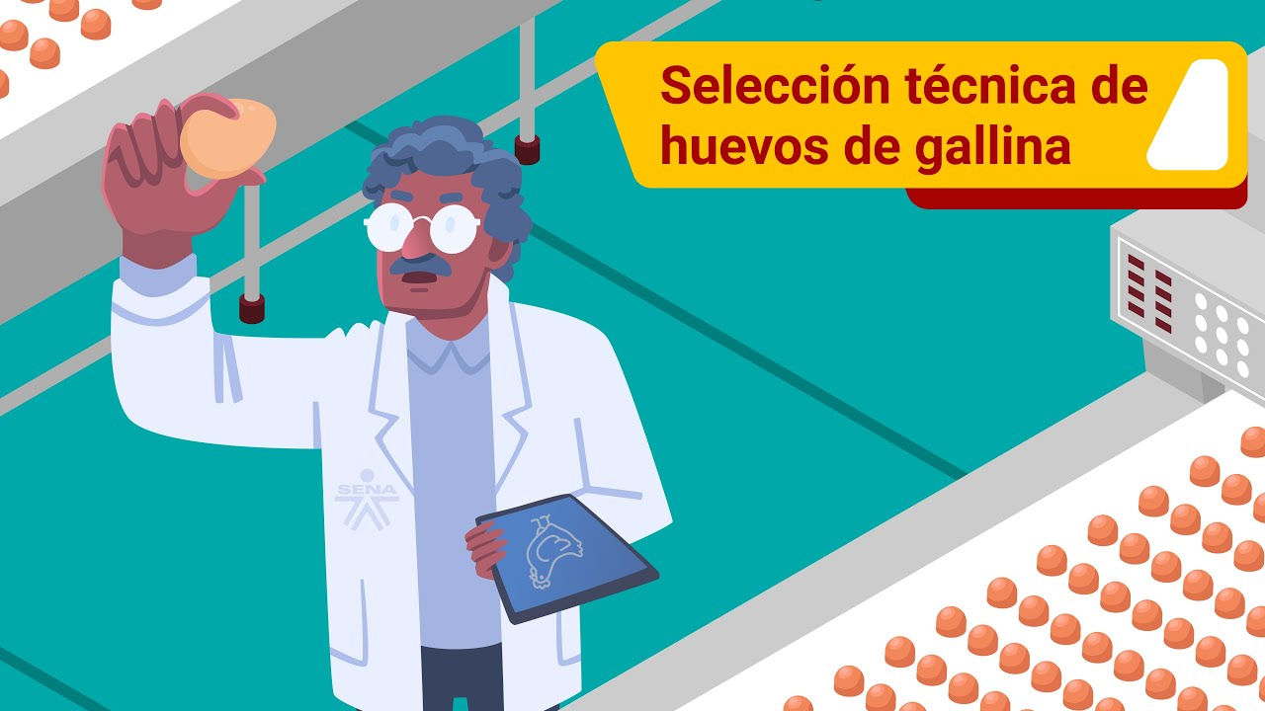

**[Enlace de reproducción del video](https://www.youtube.com/watch?v=0h8kqj1JBfI)**

|  |
| --- |
| **Síntesis del video: Selección técnica de huevos de gallina** |
| La selección técnica del huevo es la actividad que permite evaluar a las granjas y compañías avícolas, así como los manejos y procedimientos que se ejecutan a diario para ofrecer calidad en su producción al consumidor final. Esto implica definir con claridad las áreas de la clasificadora, máquinas y equipos, los desinfectantes y su clasificación, así como el alistamiento y planeación de labores de la clasificadora; todo un compendio de labores generales que intervienen en la limpieza y desinfección de áreas de clasificación del huevo. De la misma manera, incluye la recolección del huevo, almacenamiento y transporte a la clasificadora, clasificación del huevo según su tamaño y peso, hasta llegar a la denominación de bandejas para el almacenamiento del huevo según tamaño.  Todo lo anterior es necesario y permite conocer las condiciones de infraestructura y disposición de equipos, para llevar a cabo la actividad a partir de la normatividad vigente haciendo que el proceso de selección del huevo cree e implemente procedimientos y pautas que aportan a mejorar la calidad del producto final, lo que tiene inicio desde la alimentación de las aves, aspecto que garantiza las características del huevo y su cáscara, ofreciendo al consumidor una alternativa nutricional e inocua desde la colecta del huevo dentro del galpón hasta llegar a la mesa. Esto conlleva que los pequeños, medianos y grandes productores de huevos manejen unos estándares de calidad y buenas prácticas avícolas para responder a los diferentes retos del consumo que se encuentran en el mercado, así continuar consolidándose como empresa avícola y vigente en el sector. |

# Limpieza y desinfección de áreas de clasificación de huevo

La limpieza y desinfección se realizan a diario al terminar las labores ejecutadas de la clasificación del huevo en la unidad o en las instalaciones para tal fin y se hace por medio de un cronograma y con registro de cada trabajo en un formato realizado y verificado por las personas responsables de ejecutar la labor, e incluyendo el control de plagas (moscas, roedores y animales rastreros). Frente a lo anterior, es importante tener en cuenta la siguiente información:

1. La limpieza y la desinfección son procesos distintos y complementarios, puesto que, antes de aplicar una solución desinfectante, las superficies deben ser limpiadas correctamente con detergentes para permitir que el desinfectante pueda entrar en contacto directo con los microorganismos patógenos específicos, ya que la presencia de materia orgánica reduce significativamente la acción de los desinfectantes.
2. El objetivo de los procesos y prácticas de limpieza es eliminar los diferentes tipos de suciedad en equipos y superficies del establecimiento, ya sea restos de alimentos, grasa, polvo, suciedad, productos de desecho, entre otros.
3. La desinfección, por su parte consiste en la eliminación de los microorganismos de superficies y equipos hasta un nivel adecuado para garantizar la inocuidad de los alimentos y evitar su alteración. Así pues, el objetivo de la desinfección es eliminar todos los microorganismos patógenos y reducir la presencia de microorganismos no patógenos hasta niveles que no puedan alterar la calidad y vida comercial de los productos.
4. La desinfección puede realizarse por métodos físicos, mediante temperaturas altas, desecación o irradiación o por métodos químicos, aplicando productos desinfectantes.

## Áreas de la clasificadora, máquinas y equipos

Las áreas estipuladas de una unidad de clasificadora de huevo están diseñadas para asegurar el bienestar de los operarios y de la labor que se realiza allí, con el objetivo de mantener las propiedades organolépticas del producto. Para no generar una contaminación cruzada de los procesos se describe a continuación su orden:

1. Zona de recepción o descargue del producto.
2. Bodega de recibo e identificación del producto almacenado.
3. Bodega de bandejas.
4. Área de equipo de clasificadora (transportador, ovos copio, zona de desechos, bandas clasificadoras, bandas de empaque).
5. Colecta de desechos (huevos rotos, picados) claras y yemas - cáscaras.
6. Bodega de almacenamiento huevo clasificado, refrigeraciones claras - yemas y despacho.
7. Cargue.

En la siguiente figura 1 se puede apreciar su distribución junto con una descripción de cada sección:

**Figura 1.** Plano de disposición de un área de clasificación de huevo de gallina

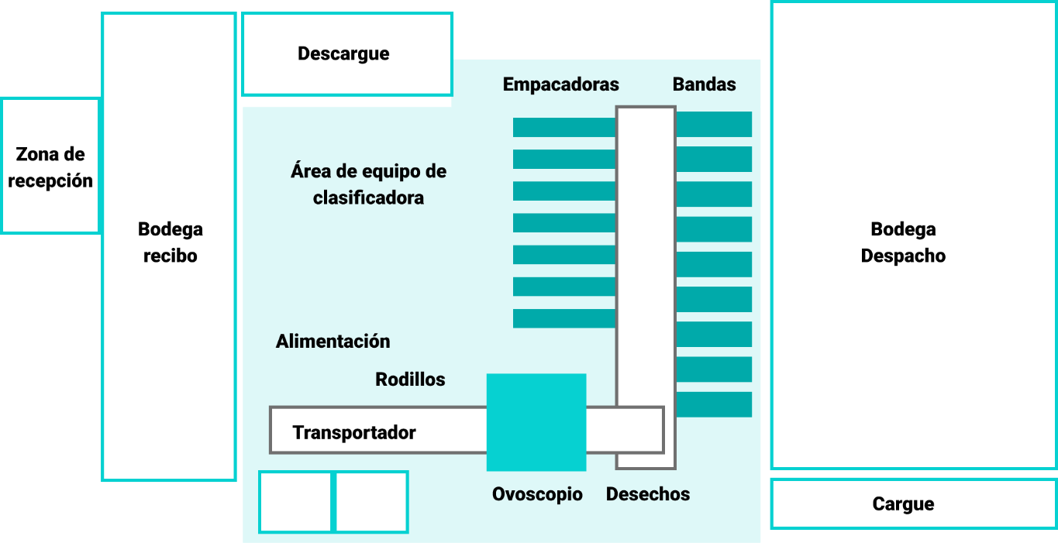

1. **Descargue:** área donde se recibe el huevo recogido del galpón o transportado desde la granja.
2. **Bodega de recibo e identificación del producto almacenado:** área donde se almacena el huevo recibido e identificando la granja, galpón, fecha de postura, número de lote de los animales.
3. **Zona de recepción o descargue del producto:** en esta zona se almacenan las bandejas que son utilizadas en el proceso de clasificación.
4. **Área de equipo de clasificadora:** es la zona donde se encuentran la máquina encargada de clasificar bajo la inspección de operarios.
5. **Transportador:** mecanismo de rodillos que transporta el huevo por toda la máquina clasificadora hasta las bandas de selección.
6. **Ovoscopio:** equipo utilizado para observar el interior del huevo mediante el uso de la luz, para determinar que no haya presencia de sangre, fisuras en la cáscara.
7. **Zona de desechos:** lugar donde se dispone el huevo no viable (roto o picado) separando cáscara de la clara y la yema. Posterior a ello se refrigera la yema y clara para enviar material a proceso de liofilización.
8. **Bandas clasificadoras:** mecanismo que pesa el huevo y lo clasifica para dar sus categorías de C, B, A, AA, AAA, 4A o Jumbo. En este caso existen dos tipos de transportador: industriales y automatizados. En las automatizadas, el transportador de esta clase se encarga de llevar los huevos a las cucharas o al pesaje interno de la clasificadora para determinar el tipo de huevo según su peso para luego trasladarlo a la banda correspondiente y el operario llevarlo a bandeja o al empaque.
9. Banda de empaque: esta banda es la encargada de llevar el huevo clasificado para el procedimiento de empaque y embalaje. Adicional se marca el huevo o la bandeja con los datos correspondiente de la postura.
10. **Bodega de almacenamiento de huevo clasificado, refrigeración yemas-claras y despacho:** es la zona de la unidad de clasificación de producto donde se encuentra listo el huevo a comercializar en sus respectivas bandejas, colocadas en estanterías o estibas en torres de bandejas dependiendo la calidad de la cáscara e identificada por fecha de postura y selección para una correcta rotación. Se encuentra punto de refrigeración donde se mide el PH de la yema y la clara para poder enviar a proceso de liofilización.
11. **Cargue:** zona dispuesta para embarcar los vehículos encargados de distribución y comercialización del huevo.

En las siguientes imágenes se muestran algunas de las secciones más importantes del área de clasificación del huevo (Ver figuras 2, 3, 4 y 5):

**Figura 2.** Ovoscopio Industrial

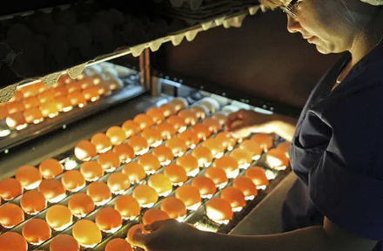

Nota. Ovoscopio, modelo: 202A. Capacidad: 10000 huevos/hora. Tomada de ZENYER. (s.f.)

**Figura 3.** Banda clasificadora manual de huevos

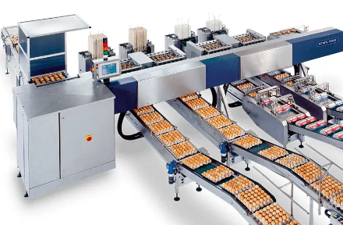

Nota. Banda clasificadora manual “moba Type” 88 para capacidad de 4500 huevos por hora. JM. Alcantara. Tomada de PROultry. (s.f.)

**Figura 4.** Máquina seleccionadora y clasificadora de huevos automática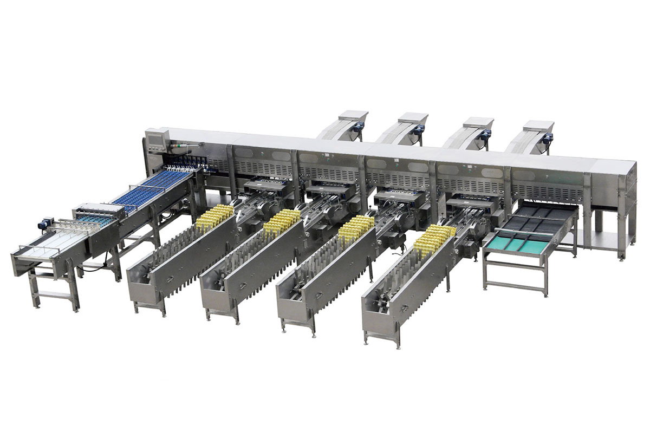

Nota. Tomada de Hightop Avicultura

**Figura 5**. Banda clasificadora manual de huevos

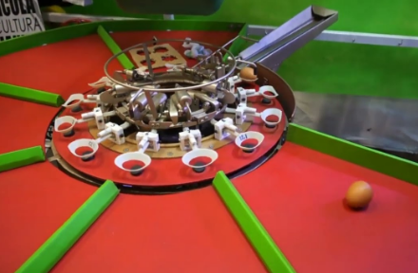

Nota. Banda clasificadora manual “moba Type” 68 para capacidad de 3000 huevos por hora. JM. Alcantara. Tomada de PROultry. (s.f.)

Para ampliar la información, se invita a ver el video **Clasificadora de Huevos Yemita,** que se encuentra en el material complementario, en el cual se puede apreciar el funcionamiento de una máquina clasificadora de huevo.

## Desinfectantes y dosificación

Los desinfectantes son una variedad de sustancias químicas o de origen natural encargadas de eliminar en gran parte microorganismos (virus, bacterias, hongos) de superficie y ambientales que pueden afectar la inocuidad del producto que se está seleccionando. Los desinfectantes deben cumplir con unas propiedades que determinan su efectividad letal y que permitan elegir el principio activo adecuado para su uso. Estos son, ver figura 6:

**Figura 6.** Principales propiedades de los desinfectantes

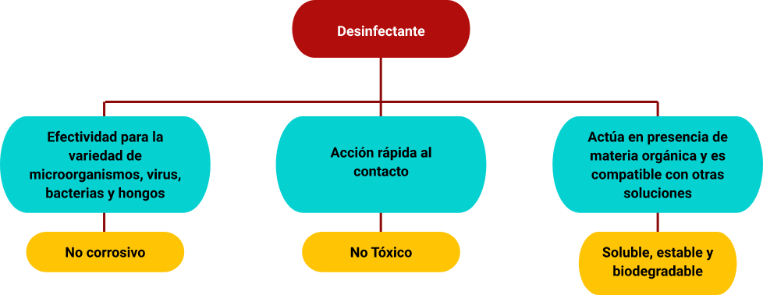

**Desinfectante**

1. Efectividad para la variedad de microorganismos, virus, bacterias, y hongos (No corrosivo).
2. Acción rápida al contacto (No tóxico).
3. Actúa en presencia de materia orgánica y es compatible con otras soluciones (Soluble, estable y biodegradable).

En el siguiente documento se conocerán las principales características de los desinfectantes y sustancias activas biocidas del proyecto “Food for Life-Spain”. Ver documento **Principales características de los desinfectantes y sustancias activas biocidas** en carpeta de Anexos.

Como complemento a lo anterior, es importante entender que la dosificación (graduación) de los desinfectantes debe ser precisa para su dilución, y pueda cumplir con el objetivo de eliminar microorganismos y no genere resistencia por no seguir las indicaciones del inserto o etiqueta del producto, esto depende de la concentración de la sustancia que recomienden los fabricantes.

Como regla para utilizar los desinfectantes hay que disponer de las herramientas adecuadas para realizar el trabajo de manera adecuada, ya que de no ser así la efectividad de estos productos se verá limitada. Además, en el peor de los casos, los gérmenes se pueden fortalecer y volverse resistentes a los desinfectantes. Por esta razón, se debe ser cauto y cuidadoso.

Existen desinfectantes que están diseñados específicamente para luchar contra las bacterias y tienen un efecto limitado contra los virus (viricida limitado) y otros que luchan contra una gran variedad de virus (viricida) y débil para las bacterias; por tanto, hay que conocer los microorganismos a los que se está expuesto en la industria avícola en el momento de la selección del huevo comercial y así elegir el desinfectante ideal para la labor y poder cumplir las reglas de uso.

## Alistamiento y planeación de labores de la clasificadora

Las actividades de limpieza y desinfección a ejecutar en las áreas de la clasificadora deben ser programadas generalmente por semana para ser ejecutadas a diario, realizando una distribución de los operarios a un nivel rotativo que permita conocer los procedimientos de la labor en cada etapa de los espacios físicos como de los equipos de la clasificadora.

Esta labor de limpieza y desinfección diaria se realiza de la siguiente manera:

a) Bodega de almacenamiento de huevo seleccionado.

b) Pisos y equipo de bandas de empaque y embalaje.

c) Pisos y bandas de selección.

d) Pisos y ovoscopio.

e) Pisos y transportador.

f) Bodega de recepción de huevo y descargue.

Lo anterior, con el fin de lograr que toda la limpieza y desinfección vaya desde una zona limpia y controlada hacia una zona sucia y de recibo para que no se quede en la instalación la contaminación.

Las herramientas más utilizadas son mangueras para el agua, baldes, escobas, traperos, limpia telarañas, esponjas, recogedores y recipientes para la basura. De igual manera, se debe manejar un cronograma fácil de entender, para que ningún área se quede sin el aseo correspondiente. A continuación, se presenta un ejemplo de formato (ver tabla 1) para llevar el cronograma de limpieza y desinfección de las áreas de clasificación:

**A.** Inicialmente, se coloca el número de la semana, mes y año correspondiente.

**B.** Posteriormente, en la casilla de operario se escribe el nombre del operario encargado de la limpieza y desinfección de un área en particular a lo largo de la semana.

**C.** Se sabrá cuál es el área seleccionada con base a la convención de color de estas.

**Tabla 1.** Cronograma de limpieza y desinfección de áreas de clasificación

SEMANA #__________ MES___________ AÑO_______________

|  |  |  |  |  |  |  |  |
| --- | --- | --- | --- | --- | --- | --- | --- |
| **OPERARIO** | **LUNES** | **MARTES** | **MIÉRCOLES** | **JUEVES** | **VIERNES** | **SÁBADO** | **DOMINGO** |
| Carlos Llanos |  |  |  |  |  |  |  |
| Andrés Pinto |  |  |  |  |  |  |  |
| Maryerlith Rojas |  |  |  |  |  |  |  |
| Gabriela Roa |  |  |  |  |  |  |  |

|  |
| --- |
| **Convenciones de áreas** |
| Descargue y recepción |
| Bodega de recepción |
| Bodega de bandejas |
| Transportador |
| Ovoscopio |
| Bandas de selección |
| Bandas de empaque y embalaje |
| Bodega de almacenamiento y despacho |
| Control de plagas |

## Elementos de seguridad en el trabajo

Para la labor de limpieza y desinfección se debe cumplir con unos requisitos de seguridad en el manejo de los equipos, utensilios e insumos ya que son labores repetitivas a diario que pueden conllevar a una enfermedad o accidente laboral. Dentro de la industria avícola bajo normativa de Ministerio de Protección y Ministerio del Trabajo, adicional de resoluciones ICA y FENAVI, incurren en la protección del trabajador a partir de la conservación del producto inocuo. Por tanto, se deben tener en cuenta tres factores dentro de la clasificadora para determinar los diferentes elementos que conserven la seguridad del empleado como del producto, ver figura 7:

**Figura 7.** Medidas de seguridad en el trabajo

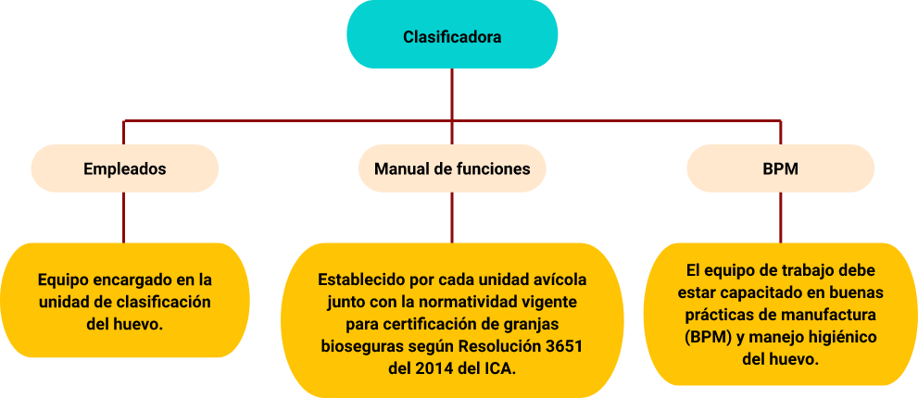

**Clasificadora**

1. **Empleados:** equipo encargado en la unidad de clasificación del huevo.
2. **Manual de funciones:** establecido por cada unidad avícola junto con la normatividad vigente para certificación de granjas bioseguras según Resolución 3651 del 2014 del ICA.
3. **BPM:** el equipo de trabajo debe estar capacitado en buenas prácticas de manufactura (BPM) y manejo higiénico del huevo.

A continuación, se presentan los aspectos necesarios que debe tener el trabajador para realizar labores de limpieza y desinfección en el área de clasificación del huevo.

1. **Exámenes médicos:** el trabajador o manipulador del huevo, antes de ser vinculado a su labor debe pasar por exámenes médicos, el cual se repetirá como mínimo cada año o cuando este requiera, por presentar periodos de incapacidad para prevenir secuelas y una contaminación del producto o del resto de compañeros del área.
2. **Verificar afecciones en la piel:** se debe verificar periódicamente a los operarios de la clasificadora, si presentan afecciones en la piel a causa de la manipulación de desinfectantes, detergentes u otros productos químicos que afecten la salud; revisando especialmente lesiones en las manos, brazos y la cara con el fin de reubicarlos e investigar las causas para evitar contaminación del huevo.
3. **Disposición de un botiquín y brigadistas:** se debe contar en el área de clasificadora con un botiquín de primeros auxilios, para dar respuesta a una emergencia y un grupo de brigadistas capacitados que respondan a una necesidad de traslado de los lesionados.
4. **Notificación de enfermedades:** el operario de una clasificadora que llegue a trabajar y presente enfermedad gastrointestinal, respiratoria o heridas, tiene la obligación de informar a su jefe inmediato de su condición para evitar que trabaje y haya la posibilidad de contaminar el huevo.
5. **Señalización:** es necesario el manejo de señalización o avisos, que indique al personal el cumplimiento de las diferentes prácticas de salubridad antes, durante, y después del manejo del producto

El grupo de operarios de la clasificadora deben cumplir con las siguientes prácticas y medidas de protección, ver figura 8:

**Figura 8.** Prácticas y medidas de protección

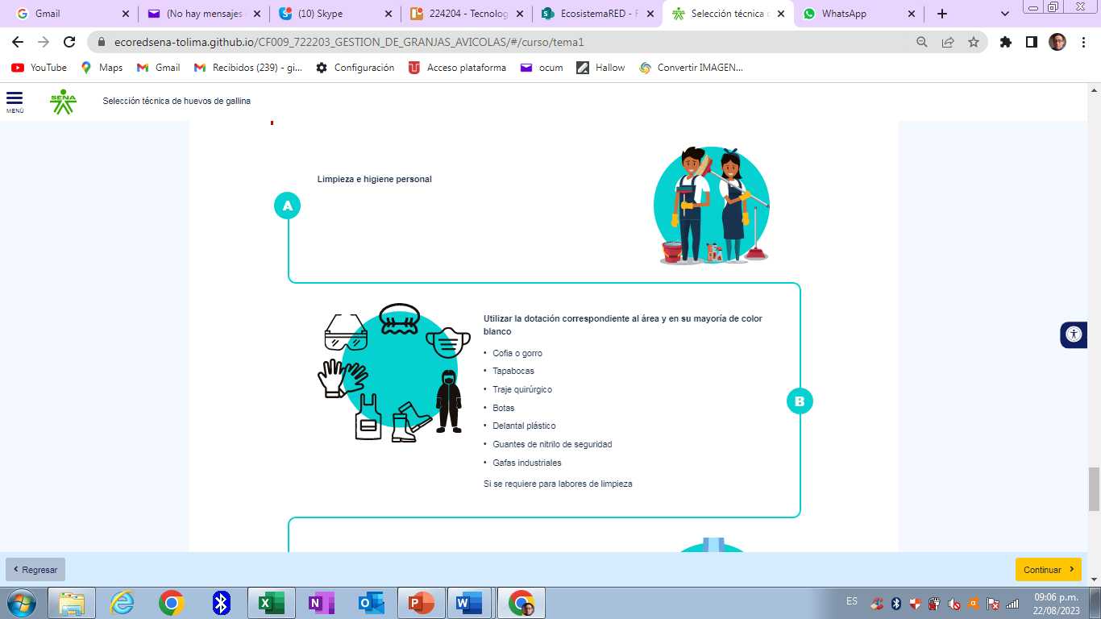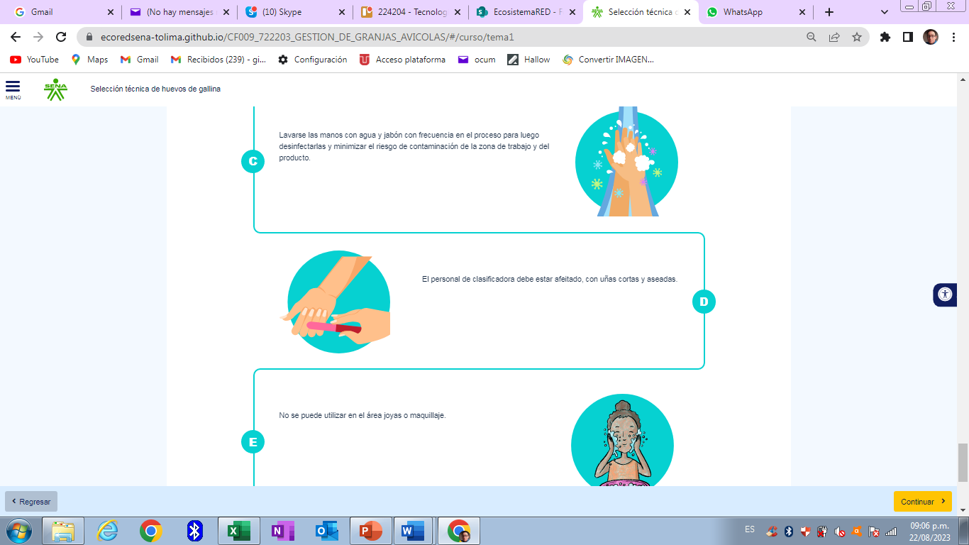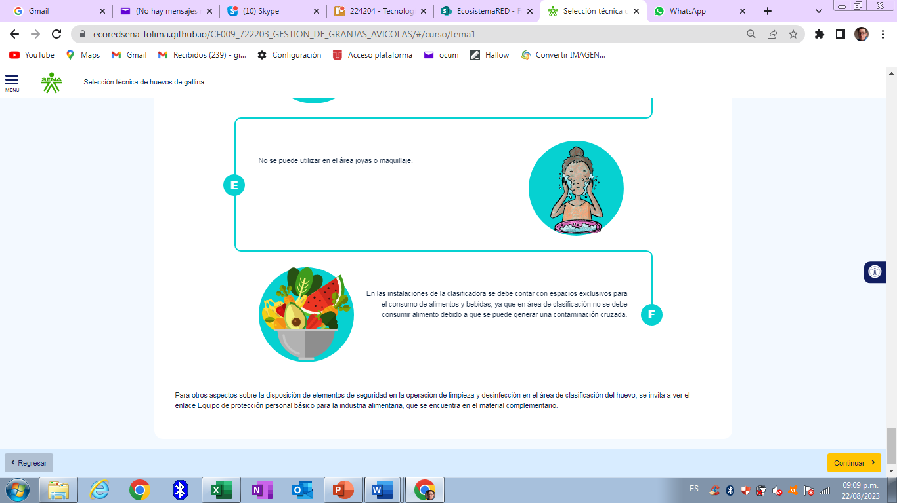

1. **Limpieza e higiene personal**
2. **Utilizar la dotación correspondiente al área y en su mayoría de color blanco**

* Cofia o gorro.
* Tapabocas.
* Traje quirúrgico.
* Botas.
* Delantal plástico.
* Guantes de nitrilo de seguridad.
* Gafas industriales, si se requiere para labores de limpieza.

1. Lavarse las manos con agua y jabón con frecuencia en el proceso para luego desinfectarlas y minimizar el riesgo de contaminación de la zona de trabajo y del producto.
2. El personal de clasificadora debe estar afeitado, con uñas cortas y aseadas.
3. No se puede utilizar en el área joyas o maquillaje.
4. En las instalaciones de la clasificadora se debe contar con espacios exclusivos para el consumo de alimentos y bebidas, ya que en área de clasificación no se debe consumir alimento debido a que se puede generar una contaminación cruzada.

Para otros aspectos sobre la disposición de elementos de seguridad en la operación de limpieza y desinfección en el área de clasificación del huevo, se invita a ver el enlace **Equipos de protección personal básicos para la industria alimentaria**, que se encuentra en el material complementario.

# Recepción y selección del huevo comercial

Estas actividades son realizadas en el área de clasificación con la llegada del huevo comercial o de mesa, desde la granja de postura al centro de acopio para almacenar, seleccionar y caracterizar el huevo según su peso y destino que se le vaya a dar al producto dando su correspondiente trazabilidad para garantizar su inocuidad y frescura.

## Recolección del huevo, almacenamiento y transporte a la clasificadora

Se inicia el proceso con la recolección del huevo, esta actividad se realiza en el galpón teniendo en cuenta todas las medidas de bioseguridad y se pueden encontrar varios métodos que se utilizan actualmente, entre ellos están:

1. **Recolección manual en piso:** en ocasiones la granja cuenta con el área de clasificación manual o en grandes compañías podemos encontrar su centro de clasificación fuera de la granja, cumpliendo con todos los estándares de BPAV según Resolución 3651 del 2014.

**Figura 9.** Recolección manual de huevo

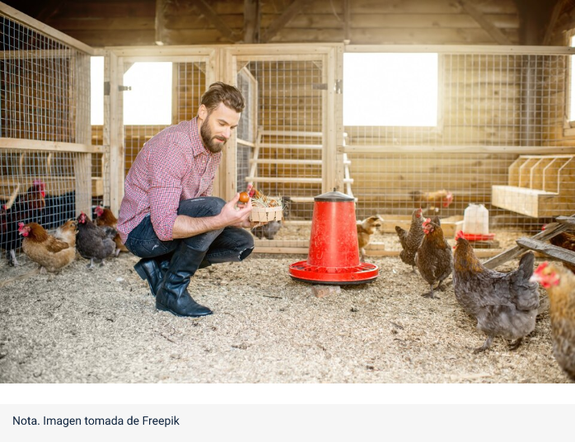

Nota. Imagen tomada de “Freepik”

**b) Recolección automática en jaula:** en los galpones de jaulas en ambientes automáticos, su misma sistematización hace llegar los huevos de cada jaula por medio de bandas transportadoras a la zona de clasificación. En este caso, el porcentaje de huevo sucio por las heces disminuye a comparación de la recolección en piso.

**Figura 10**. Bandas transportadoras de huevo

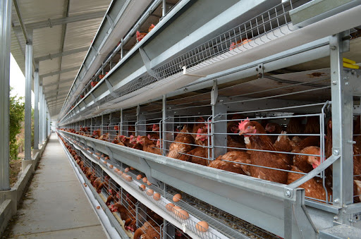

Nota. Tomada de Red Alimentaria .NET. (s.f.).

**c) Recolección en jaula californiana**

En los galpones de jaula california se realiza recogida del huevo de forma manual, para luego limpiarlos y direccionarlos a la clasificadora. Esta jaula también es llamada piramidal; es una alternativa de explotación para el aprovechamiento de espacio y aumento de densidades a nivel tradicional sin ninguna automatización.

**Figura 11.** Jaulas californianas

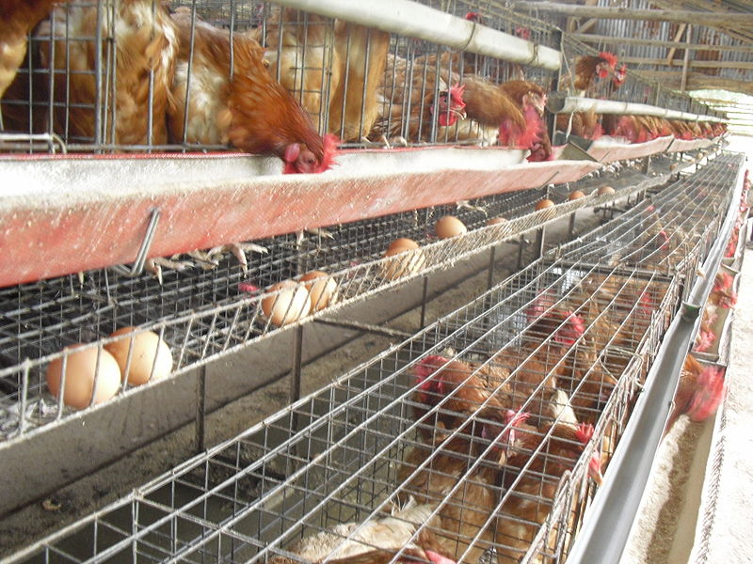

Nota. “Poultry Ejigbo. Ebena”. (s.f.).

Después de haber conocido las diferentes formas de recolectar el huevo para comercializar, se debe tener en cuenta su limpieza previa al almacenamiento en granja o despacho a la clasificadora.

En muchas granjas se tiene la práctica de limpiar o retirar las heces fecales de las aves del huevo con la misma clara de un huevo roto, pero esto solamente hace que disminuyan los días de frescura, ya que se bloquea el intercambio gaseoso que se realiza por medio de los poros de la cascara del huevo.

Lo más recomendable es con una esponja o fibra de metal para conservar las propiedades organolépticas del huevo para el consumo humano.

A continuación, se realiza el almacenamiento del huevo recolectado, este se debe apilar en bandejas o cartones de huevo dependiendo de la edad de las aves y la calidad de la cáscara para no sufrir deterioro en el producto. Las bandejas de huevo por bioseguridad no pueden estar en contacto con el piso, deben colocarse en estibas o estanterías rotuladas para saber la procedencia del huevo y realizar trazabilidad en el área de la clasificadora. En la siguiente figura se puede ver la forma correcta de apilar las bandejas de huevos en una estantería.

**Figura 12.** Estantería de almacenamiento del huevo

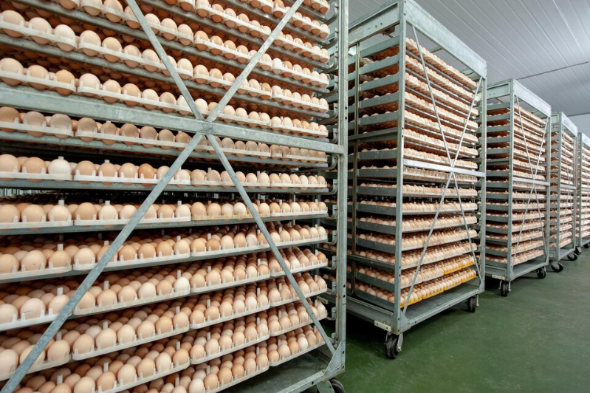

Cuando el huevo se encuentra en el área de almacenamiento, ya está listo para ser trasladado al área de clasificación. Para el transporte del huevo en las bandejas desde la granja hasta la clasificadora, se maneja una logística que garantice la seguridad del producto donde no se vaya a deteriorar. Existen vehículos acondicionados para tal labor, en la siguiente figura se puede observar un ejemplo:

**Figura 13**. Furgón especializado para transporte de huevo

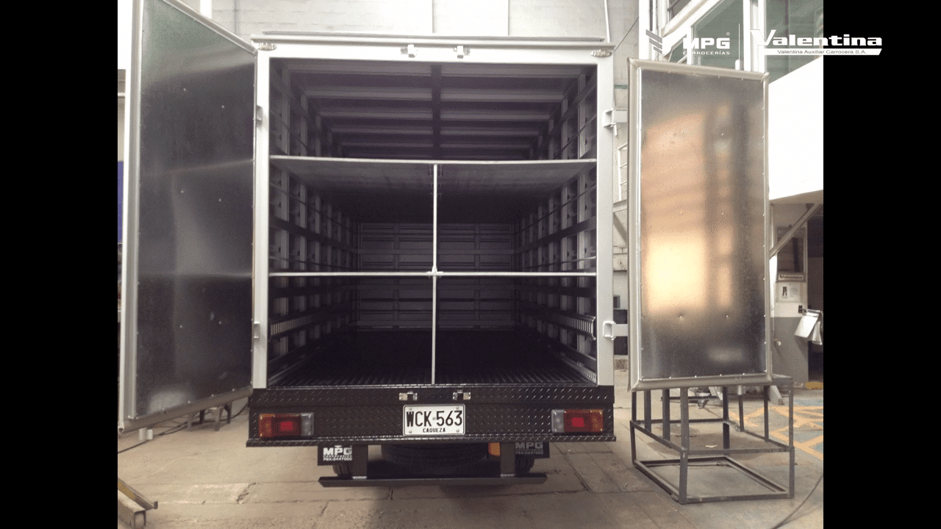

Nota. Tomada de *Valentina Auxiliar Carrocera*. (s.f.).

## Tipos de huevo según su tamaño y peso

Los huevos a través del tiempo y mejorando los procedimientos de clasificación, se han dejado de seleccionar a ojo por su tamaño; hoy ya se clasifican por peso según normatividad colombiana NTC 1240 dando la categoría de huevo tipo C, B, A, AA, AAA, 4A o Jumbo; cada una de estas categorías con su correspondiente peso, ver figura 14.

**Figura 14.** Clasificación del huevo por peso

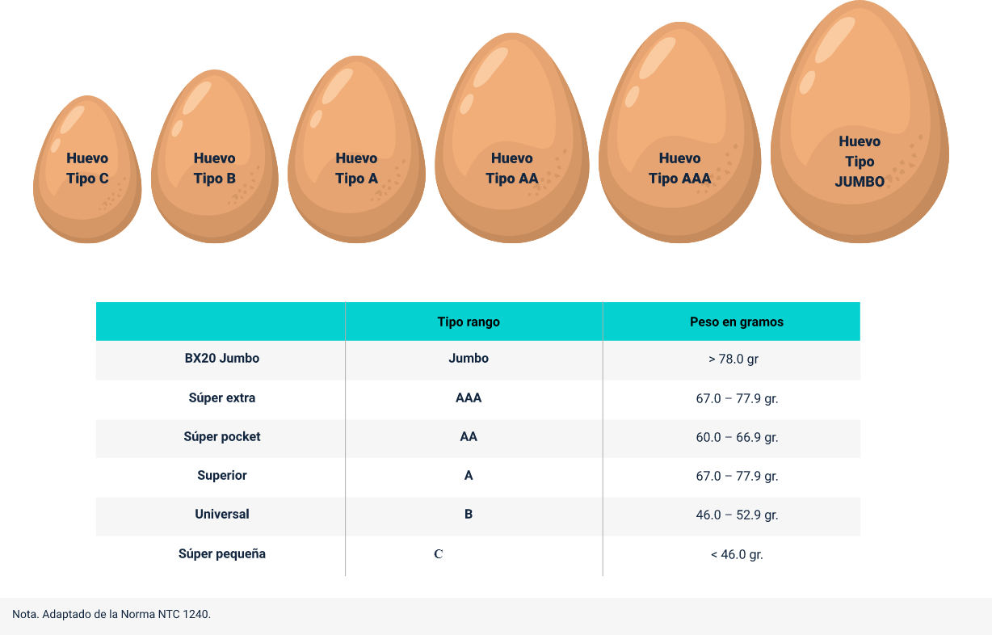

|  |  |  |
| --- | --- | --- |
|  | Tipo rango | Peso en gramos |
| Bx20 Jumbo | Jumbo | > 78,0 g. |
| Súper extra | AAA | 67,0 – 77,9 g |
| Súper “pocket” | AA | 60,0 – 66,9 g |
| Superior | A | 53,0 – 59,9 g |
| Universal | B | 46,0 – 52,9 g |
| Súper pequeña | C | < 46,0 g |

Nota. Adaptado de la Norma NTC 1240.

Para conocer la norma NTC 1240, se invita a visitar el enlace que se encuentra en el material complementario.

## Proceso de clasificación

El proceso de clasificación del huevo puede ser manual o automático, dependiendo de la disponibilidad de la máquina clasificadora que se utilice en la explotación avícola. Este proceso depende también de la cantidad de huevo que se produzca y de la velocidad de las máquinas para seleccionar una cantidad estimada de huevo por tiempo y su proyección comercial.

Esta actividad comienza a diario con el huevo siendo seleccionado y llevado a evaluación por medio de transportadores al ovoscopio en máquinas automatizadas donde se separa el huevo sucio, picado y rotos por parte de un operario donde el destino de estos huevos es para subproductos donde se retira la cáscara, clara y yema para evitar pérdidas económicas por la condición del huevo.

Esta misma actividad se realiza en clasificadores manuales sin la ayuda de equipos, solo con el ojo del operario. El resto del producto va direccionado al pesaje para ser clasificado por medio de cucharas calibradas para determinar el tipo de huevo y pasar al empaque y embalaje.

Para ver un ejemplo de proceso de clasificación del huevo en la empresa Avícola Toscana, se invita a ver el video Recolección y clasificación, que se encuentra en el material complementario.

**Separación de huevo sucio, picado y roto**

Esta clase de huevos son separados antes de la clasificación y así evitar que contaminen el proceso y los equipos. El destino de estos huevos en la actualidad ha permitido no tener pérdidas económicas a los avicultores, porque con ellos se ha venido manejando la pasteurización del huevo para el proceso de pastelerías, salsas y otros alimentos que requiere de este producto; a costo y logística de espacio más favorable a la industria alimenticia. Se retira la cáscara, de la yema y la clara; este contenido se lleva a refrigeración en bolsas plásticas para luego revisar el pH y enviarlo a proceso de pasteurización (huevo en polvo).

La cáscara es utilizada para mezclarla con la gallinaza para fortalecer el abono. En otras ocasiones en producciones pequeñas es picada y dada a las aves con el alimento para fortalecer la fijación de calcio en la nutrición de los animales.

Por tal motivo, es importante entender las diferentes causas por las cuales se puede ocasionar un huevo sucio:

1. **Aprendizaje de las gallinas a la puesta en el nido**

Un incorrecto entrenamiento de las aves a usar el nido como lugar de puesta, puede derivar en la puesta en el suelo o piso de la nave y, en consecuencia, una mayor probabilidad de contaminación interna del huevo. (Soriano, 2020).

1. **Edad de la gallina**

Las gallinas, al inicio de la puesta, pueden tener un mayor número de huevos sucios debido a un mayor porcentaje de puesta en suelo, pues están en proceso de aprendizaje a la puesta en el nido.

1. **Nutrición**

Entre los factores que más se evidencian está la composición de la dieta ya que algunos cereales que son dispuestos para la alimentación son ricos en polisacáridos no amiláceos como el centeno, producen que las heces sean más pastosas (líquidas) y esto conlleva a que se pueda ensuciar el huevo. De igual forma, el aporte alto de sales minerales puede llevar a una secreción excesiva de agua y llevando a una diarrea no patogénica que aquella causada por acción de otros agentes diferentes a patógenos (virus, bacterias, protozoos, etc.) y que manche el huevo.

1. **Sanidad**

La presencia de heces líquidas se relaciona habitualmente con agentes que causan situaciones de desequilibrio intestinal (disbacteriosis) o lesiones intestinales como condiciones de estrés (cambios bruscos de temperatura), algunas infecciones con proceso digestivo. “Los agentes infecciosos pueden estar presentes previamente en las instalaciones por una incorrecta desinfección y limpieza, pero también pueden acceder a la nave por una incorrecta manipulación de operarios y visitantes, o por una mala calidad microbiológica del alimento o del agua”. (Soriano, 2020).

1. **Instalaciones**

Se tiene presente toda afectación que se genere en el ambiente o entorno como mala ventilación del nido lleve a que el animal ponga los huevos fuera del este. Así mismo, un nido en malas condiciones puede ocasionar la puesta en el suelo. Por otro lado, el exceso de cama incrementa las posibilidades de proporcionar un espacio diferente al estipulado para la puesta y se aumenta el riesgo de que huevo se ensucie.

1. **Higiene y manejo**

Un mal estado de las instalaciones como la cama o el nido, como a su vez mantener altas densidades incrementan el riesgo de contaminación:

En casos de altas densidades el acceso al nido puede verse comprometido, aumentando el riesgo de contaminación si el huevo es puesto en el suelo. Un mal estado de la cama repercute en el estado del nido, las alfombrillas o la cinta, y facilita la presencia de suciedad en el huevo. Además, facilita la supervivencia y posterior transmisión de múltiples agentes infecciosos, que pueden afectar al sistema digestivo y agravar la situación. (Soriano, 2020).

Para ampliar la información, se invita a leer el artículo **Huevos sucios: causas y soluciones**, el cual se encuentra en el material complementario.

Para el despacho del huevo empacado en bolsas plásticas se realiza pesaje de estas para reportar en remisión los kilos de huevo que van para el proceso de pasteurización a una empresa externa que ofrece este servicio.

**Identificación o marcación del huevo clasificado**

El rotulado del huevo o empaque de estos va identificado con números internos que manejan las compañías avícolas para detectar el origen del producto y realizar una trazabilidad frente a un reclamo; lo más importante debe plasmar es:

1. Granja.
2. Lote.
3. Fecha Postura.
4. Fecha de vencimiento.

**Figura 15.** Huevo con etiqueta

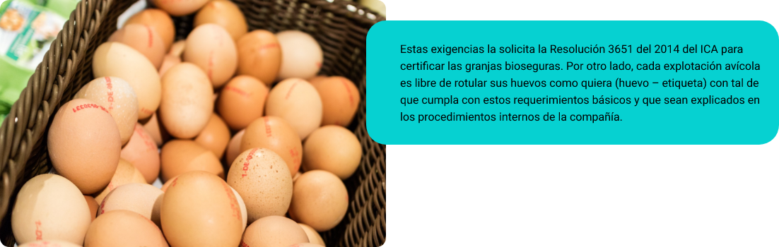

Estas exigencias la solicita la Resolución 3651 del 2014 del ICA para certificar las granjas bioseguras. Por otro lado, cada explotación avícola es libre de rotular sus huevos como quiera (huevo – etiqueta) con tal de que cumpla con estos requerimientos básicos y que sean explicados en los procedimientos internos de la compañía.

Se invita a ver el video **Requisitos para certificar una granja avícola como biosegura,** el cual se encuentra en el material complementario.

**Manejo de residuos del proceso de clasificación**

Dentro del área de la clasificadora, se manejan residuos sólidos generados por la operación de limpieza y desinfección, como a su vez, de la recepción del huevo hasta el proceso de empaque. Lo anterior, se evidencia en la siguiente tabla 2:

**Tabla 2.** Manejo de residuos

|  |  |  |
| --- | --- | --- |
| Entrada de materias primas | Proceso | Salida de residuos |
| Huevo sin Clasificar – Bandeja de cartón. | Recepción y clasificación del huevo. | Se puede destinar a recipientes de reciclaje o eliminación por entierro |
| Huevo en Bandeja. | Alimentación al transportador. | Bandeja de cartón. |
| Papel industrial (oficina) - Cajas de cartón. | Almacenamiento e inventario de cartón. | Papel usado, cajas de cartón, etiquetas. |
| Desinfectantes elementos de aseo. | Limpieza y desinfección del área de Clasificación. | Envases de desinfectantes. |

Las bandejas que son traídas con los huevos desde la granja se descartan en el proceso de clasificación.

## Nombre de bandejas para el almacenamiento del huevo según tamaño

Las bandejas utilizadas para el almacenamiento del huevo tienen su medida, y resistencia correspondiente al tamaño y peso del huevo como se observa en la siguiente figura 16.

**Figura 16.** Tipos de bandeja

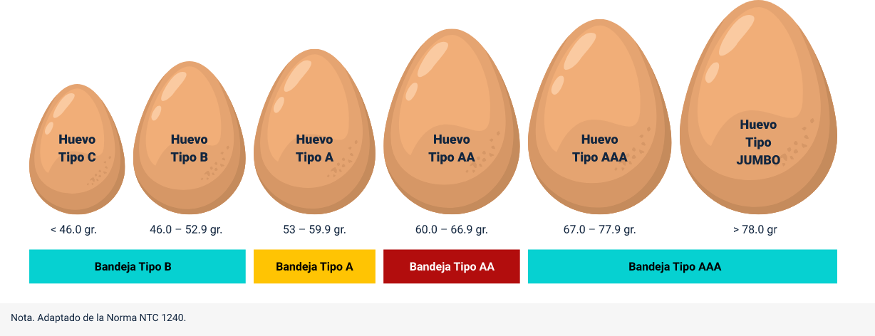

**Bandeja Tipo B**

Huevo tipo C: <46.0 gr.

Huevo tipo B: 46.0 – 52.9 gr.

**Bandeja Tipo A**

Huevo tipo A: 53 – 59.9 gr.

**Bandeja Tipo AA**

Huevo tipo AA: 60.0 – 66.9 gr.

**Bandeja Tipo AAA**

Huevo tipo AAA: 67.0 – 77.9 gr.

Huevo tipo Jumbo: > 78.0 gr.

Hay que tener en cuenta las características de las bandejas, porque permitirán proteger el huevo desde que se recoge en granja hasta que se comercializa. Esto se maneja en granja con la edad de las aves desde la semana 16 a la 25 de edad en bandeja tipo B, y desde la semana 25 en adelante se maneja bandeja promedio tipo AA. En el proceso de clasificación y comercialización se utiliza las bandejas con base al tipo del huevo clasificado.

## Empaque y embalaje

Para el sector avícola en Colombia, está regulada la práctica de empaque y embalaje de huevo por la Resolución 3651 del 2014, en su artículo 12 menciona que esta práctica puede ser realizada de manera manual o automática utilizando bandejas y embalajes nuevos para evitar contaminación o traslado de enfermedades aviares desde la granja a otro sector. Estas bandejas deben cumplir con los requerimientos del Ministerio de Salud donde exige que el material utilizado debe ser certificado para el contacto con el alimento.

La presentación de los diferentes empaques y embalajes da la alternativa al consumidor de adquirir un producto de alta calidad e inocuo que cumple con la conservación de las características organolépticas del huevo y las cantidades que desde el presupuesto sea posible obtener. Estas pueden ser de bandejas plásticas y de cartón y en las siguientes cantidades:

1. Bandeja para 4 huevos.
2. Bandejas para 6 huevos.
3. Bandeja para 12 huevos.
4. Bandeja para 30 huevos.

Es importante tener presente que, las empresas deben cumplir con los estándares sanitarios estipulados por FENAVI. Por ello, se recomienda revisar los siguientes documentos sobre el plan de gestión ambiental de envases y empaques. Ver documento **Plan de gestión ambiental de envases y empaques – Conceptos generales,** ubicado en el material complementario.

Ver documento **Plan de gestión ambiental de envases y empaques – Desarrollo,** ubicadoen el material complementario.

# Síntesis

El componente formativo Selección técnica de huevos de gallina, abarca temas relacionados con la selección del huevo, en donde se evalúan los manejos y procedimientos que se ejecutan a diario en granjas y compañías avícolas, con el fin de ofrecer calidad en el producto final que va a la mesa del consumidor.

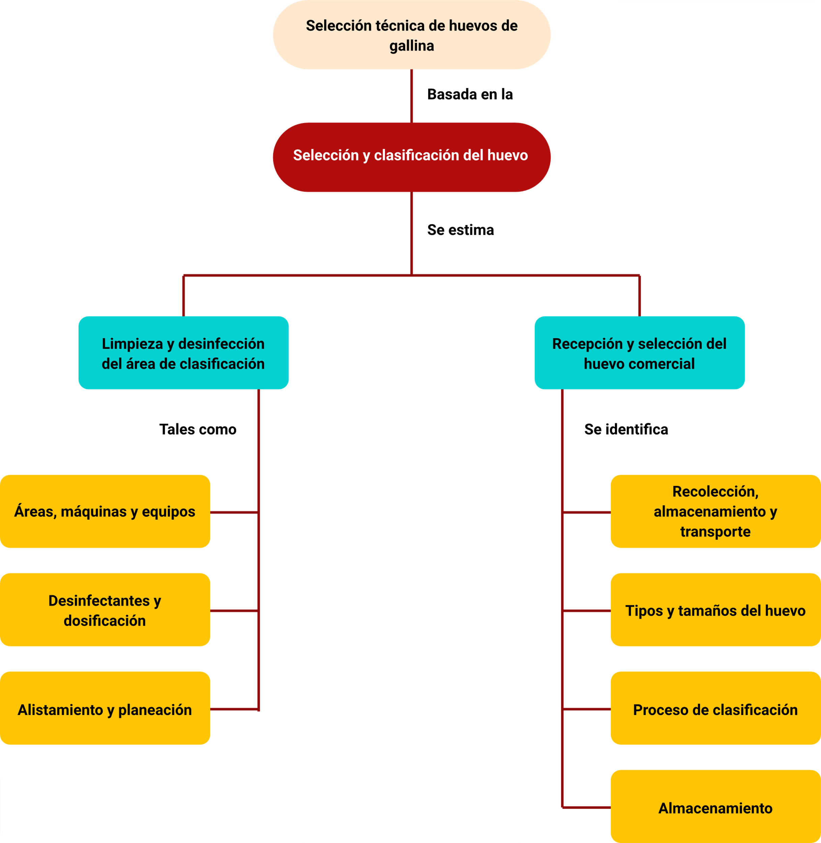

# Material complementario

|  |  |  |  |
| --- | --- | --- | --- |
| Tema | Referencia APA del Material | Tipo de material  (Video, capítulo de libro, artículo, otro) | Enlace del Recurso o  Archivo del documento o material |
| Áreas de clasificadora, máquinas y equipos. | Italcol. (2019). *¿Cuáles son los requisitos de infraestructura para mi granja avícola?* [Video]. YouTube. | Video | <https://www.youtube.com/watch?v=qAnu7mdl3Ig> |
| YAMASA Industria de Máquinas. (2021). *Clasificadora de Huevos CHSL-180.000 con empacadoras C-3.0* [Video]. YouTube. | Video | <https://www.youtube.com/watch?v=LsS_vYpx3dM> |
| Clasificadora de Huevos Yemita. (2015). *Clasificadora de Huevos Yemita* (Video). YouTube. | Video | <https://www.youtube.com/watch?v=TH7n37Lo-nw> |
| Elementos de seguridad en el trabajo. | Entorno saludable. (2018). *Equipos de protección personal básicos para la industria alimentaria.* | Artículo | <https://entornosaludable.com/15/05/2018/equipos-de-proteccion-personal-basicos-para-la-industria-alimentaria/> |
| Tipos de huevo según su tamaño y peso. | docplayer.es. (2011). *Norma Técnica Colombiana NTC 1240.* | Norma | <https://docplayer.es/54870550-Norma-tecnica-colombiana-1240.html> |
| Proceso de clasificación. | Avícola Toscana. (2020). *¡Recolección y clasificación!* (Video). YouTube. | Video | <https://www.youtube.com/watch?v=3f5VBhI8JCM> |
| Soriano, M. (2020). *Huevos sucios: causas y soluciones.* Veterinaria digital. | Artículo | <https://www.veterinariadigital.com/articulos/huevos-sucios-causas-y-soluciones/> |
| La Finca de Hoy. (2019). *Requisitos para certificar una granja avícola como biosegura* (Video). YouTube. | Video | <https://www.youtube.com/watch?v=bheJVrL4Njw>. |
| Empaque y embalaje | FENAVI. *Plan de gestión ambiental de envases y empaques – Conceptos generales.* | Cartilla | <https://fenavi.org/publicaciones-programa-ambiental/cartilla-plan-de-gestion-ambiental-de-envases-y-empaques/> |
| Empaque y embalaje | FENAVI. *Plan de gestión ambiental de envases y empaques – Desarrollo.* | Cartilla | <https://fenavi.org/publicaciones-programa-ambiental/cartilla-plan-de-gestion-ambiental-de-envases-y-empaques-desarrollo/> |

# Glosario

**BPAV:** buenas prácticas avícolas.

**BPM:** buenas prácticas de manufactura.

**Concentración:** cantidad de soluto o principio activo de una sustancia.

**Dosificación:** es el acto y el efecto de determinar la cantidad de uso de una sustancia.

**Inocuidad:** es la garantía de que los alimentos están libre de patógenos o microorganismos.

**Lejía:** término que se refiere al hipoclorito.

**Microorganismo:** organismo que solo se puede ver bajo el microscopio; incluyen virus, bacterias, protozoos, algas, hongos.

**Ovoscopio:** equipo que permite observar el huevo internamente para evaluar su calidad.

**pH:** medida del grado de acidez o alcalinidad de una sustancia.

**Viricida:** es toda sustancia capaz de acabar con un virus.

# Referencias bibliográficas

Ángel, J. (2016). Elaboración de productos a base de huevo (ovoproductos) tv agro. (Video). YouTube. <https://www.youtube.com/watch?v=efCxBP3LHGM>

FENAVI. Plan de gestión ambiental de envases y empaques – Conceptos. <https://fenavi.org/publicaciones-programa-ambiental/cartilla-plan-de-gestion-ambiental-de-envases-y-empaques/#cartilla-pgaee-conceptos/1>

FENAVI. Plan de gestión ambiental de envases y empaques – Desarrollo. <https://fenavi.org/publicaciones-programa-ambiental/cartilla-plan-de-gestion-ambiental-de-envases-y-empaques-desarrollo/>

Limpieza y desinfección en la industria alimentaria ¿cuál es la diferencia?. (2018). <https://higieneambiental.com/higiene-alimentaria/limpieza-y-desinfeccion-en-la-industria-alimentaria-cual-es-la-diferencia>

Norma técnica colombiana NTC 1240 Industrial Alimentaria. Huevos de Gallina Frescos para Consumo. <https://www.huila.gov.co/loader.php?lServicio=Tools2&lTipo=descargas&lFuncion=descargar&idFile=53613>

Resolución 3651 del 2014 (Instituto Colombiano Agropecuario - ICA) Por medio de la cual se establecen los requisitos para la certificación de granjas avícolas bioseguras de postura y/o levante y se dictan otras disposiciones. <https://www.ica.gov.co/getattachment/b8cb4efd-a1b4-409e-a11d-c81b91f59025/2014R3651.aspx>

Soriano. (2020). Huevos sucios: causas y soluciones <https://www.veterinariadigital.com/articulos/huevos-sucios-causas-y-soluciones/>

# Créditos

|  |  |  |
| --- | --- | --- |
| Nombre | Cargo | Regional y Centro de Formación |
| Claudia Patricia Aristizabal | Responsable del equipo | Dirección General |
| Norma Constanza Morales Cruz | Responsable de línea de producción | Regional Tolima - Centro de Comercio y Servicios |
| Paola Mercedes Orduz Gómez | Experta Temática | Regional Santander - Centro de Atención al Sector Agropecuario |
| Giovanna Andrea Escobar Ospina | Diseñadora Instruccional | Regional Norte de Santander - Centro de la Industria, la Empresa y los Servicios (CIES) |
| Andrés Felipe Velandia Espitia | Asesor Metodológico | Regional Distrito Capital - Centro de Diseño y Metrología |
| Rafael Neftalí Lizcano Reyes | Responsable Equipo Desarrollo Curricular | Regional Santander - Centro Industrial del Diseño y la Manufactura |
| Darío González | Corrector de Estilo | Regional Distrito Capital - Centro de Diseño y Metrología |
| Juan Gilberto Giraldo Cortés | Diseñador Instruccional | Regional Tolima - Centro de Comercio y Servicios |
| Viviana Herrera Quiñonez | Metodóloga | Regional Tolima - Centro de Comercio y Servicios |
| Aruzidna Sánchez Alonso | Diseñador Web | Regional Tolima - Centro de Comercio y Servicios |
| Francisco José Vásquez Suárez | Desarrollador Fullstack | Regional Tolima - Centro de Comercio y Servicios |
| Gilberto Junior Rodríguez Rodríguez | Storyboard e Ilustración | Regional Tolima - Centro de Comercio y Servicios |
| Nelson Iván Vera Briceño | Producción Audiovisual | Regional Tolima - Centro de Comercio y Servicios |
| Oleg Litvin | Animador | Regional Tolima - Centro de Comercio y Servicios |
| Francisco José Vásquez Suárez | Actividad Didáctica | Regional Tolima - Centro de Comercio y Servicios |
| Javier Mauricio Oviedo | Validación y vinculación en plataforma LMS | Regional Tolima - Centro de Comercio y Servicios |
| Gilberto Naranjo Farfán | Validación de contenidos accesibles | Regional Tolima - Centro de Comercio y Servicios |